ESTADO DO RIO GRANDE DO NORTE
CÂMARA MUNICIPAL DE SÃO JOÃO DO SABUGI

REQUERIMENTO Nº. 016/2018

Requeiro a V. Exª., com base no artigo 154 do Regimento Interno e ouvido o plenário, que seja solicitado do Poder Executivo municipal, que o Município disponibilize as máquinas para salvar os barreiros estourados e os em risco de estourar.

JUSTIFICATIVA EM PLENÁRIO

Sala das Sessões, em 24 de abril de 2018.

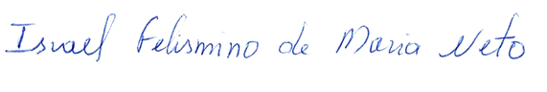

ISRAEL FELISMINO DE MARIA NETO
VEREADOR - AUTOR

